Земское собрание
Вадского муниципального района
Нижегородской области
Р Е Ш Е Н И Е
29 апреля 2016 года № 33
О гербе муниципального образования Вадский муниципальный район Нижегородской области

В соответствии с Федеральным законом от 6 октября 2003 года № 131-ФЗ «Об общих принципах организации местного самоуправления в Российской Федерации», Указом Президента Российской Федерации от 21 марта 1996 года № 403 «О Государственном геральдическом регистре Российской Федерации», Уставом Вадского муниципального района Нижегородской области Земское собрание района р е ш и л о:
1. Установить герб муниципального образования Вадский муниципальный район Нижегородской области в качестве официального символа муниципального образования Вадский муниципальный район Нижегородской области (далее – Вадский район).
2. Считать герб Вадского района, утвержденный в 1999 году, историческим и культурным памятником.
3. Утвердить прилагаемое Положение о гербе муниципального образования Вадский муниципальный район Нижегородской области.
4. Отменить постановление Земского собрания Вадского района Нижегородской области от 8 апреля 1999 года № 171 «Об утверждении герба Вадского района».
5. Опубликовать настоящее решение в районной газете «Восход» и разместить на официальном сайте Вадского муниципального района Нижегородской области в сети Интернет.
6. Представить настоящее решение, Положение о гербе муниципального образования Вадский муниципальный район Нижегородской области в Геральдический Совет при Президенте Российской Федерации для внесения герба Вадского района в Государственный геральдический Регистр Российской Федерации.
7. Контроль за исполнением настоящего решения возложить на постоянную комиссию Земского собрания Вадского района по социальной политике и вопросам местного самоуправления.

Глава местного
самоуправления района А.Ф.Еремеев

Приложение
к решению Земского собрания
Вадского муниципального района
Нижегородской области
от 29 апреля 2016 года № 33

ПОЛОЖЕНИЕ
о гербе муниципального образования
Вадский муниципальный район Нижегородской области
(далее – Положение)

Настоящим Положением устанавливается описание, обоснование и порядок использования герба муниципального образования Вадский муниципальный район Нижегородской области (далее – герб Вадского района).

- Общие положения

1.1. Герб Вадского района является официальным символом муниципального образования Вадский муниципальный район (далее – Вадский район).
1.2. Герб Вадского района отражает исторические, культурные, социально-экономические, национальные и иные местные традиции.
1.3. Положение о гербе Вадского района с приложениями на бумажных носителях и электронном носителе хранятся в архиве Вадского района, размещено на официальном сайте Вадского района в сети Интеренет и доступно для ознакомления всем заинтересованным лицам.
1.4. Герб Вадского района подлежит государственной регистрации в порядке, установленном федеральным законодательством и законодательством Нижегородской области.

- Геральдическое описание и обоснование символики герба
Вадского района

2.1. Геральдическое описание герба Вадского района:
«На синем (голубом) фоне - два сообращенно плывущих белых лебедя с чёрными глазами и переносьем и с золотым (желтым) клювом; левый лебедь выше правого. В вольной части герба к его верхнему правому углу изнутри примыкает четырехугольник белого цвета, где расположен олень красного цвета, рога и копыта – черного цвета» (в геральдике правой фигурой (стороной) является фигура (сторона), расположенная для зрителя слева).
2.2. Герб Вадского района может воспроизводиться:
- в многоцветном варианте (приложение 1);
- в одноцветном контурном варианте (приложение 2);
- в одноцветном контурном варианте с условной штриховкой для обозначения цветов (шафировкой) (приложение 3).
2.3. Приложения с вариантами герба Вадского района, указанные в пункте 2.2 настоящего Положения, являются неотъемлемыми частями настоящего Положения.
2.4. Обоснование символики герба Вадского района.
Символика герба Вадского района:
- синее (голубое) поле герба (покрытое рисунком, напоминающим водную гладь) – аллегория озера, на берегу которого расположено село Вад. Название Вадского района и административного центра села Вад произошло от мордовского слова «вать», что означает «вода». Достопримечательностью села является озеро Вадское (иное название Мордовское – по имени деревни, впоследствии объединившегося с селом Вад). Озеро обязано своим происхождением карстовым процессам и имеет своеобразный гидрологический режим, что сделало его памятником природы;
- лебеди – представители богатой фауны этого озера. Лебедь – символ красоты, верности, вольнолюбия.
Белый цвет – символ чистоты, открытости, божественной мудрости, примирения.
Черный цвет символизирует благоразумие, мудрость, скромность, честность.
Желтый цвет (золото) – символ высшей ценности, величия, богатства, урожая.
Три цвета: белый, синий, красный символизируют цвет Российского флага.
2.5. Авторская группа.
Идея герба: Вячеслав Кулев (с. Вад Нижегородской области).
Геральдическая доработка: Константин Моченов (г.Химки).
Художник: Оксана Афанасьева, Анна Гарсия (обе – г.Москва).
Компьютерный дизайн: Анна Гарсия (г.Москва).
Обоснование символики: Вячеслав Мишин (г.Химки).

3. Порядок воспроизведения и размещения герба
Вадского района

3.1. Воспроизведение герба Вадского района, независимо от его размеров и техники исполнения, должно точно соответствовать геральдическому описанию, приведенному в пункте 2.1 настоящего Положения.
3.2. Порядок одновременного размещения Государственного герба Российской Федерации, герба Нижегородской области, герба Вадского района, иных гербов устанавливается в соответствии с федеральным законодательством, законодательством Нижегородской области, регулирующим правоотношения в сфере геральдического обеспечения.
3.3. При одновременном размещении Государственного герба Российской Федерации (или герба Нижегородской области) и герба Вадского района герб Вадского района располагается справа (размещение гербов 1-2, где 1 – герб Российской Федерации или Нижегородской области, 2 – герб Вадского района, цифровые обозначения указывают на степень почетности места размещения герба при взгляде от зрителя).
3.4. При одновременном размещении Государственного герба Российской Федерации (1), герба Нижегородской области (2) и герба Вадского района (3), Государственный герб Российской Федерации располагается в центре. Слева от Государственного герба Российской Федерации располагается герб Нижегородской области, справа от Государственного герба Российской Федерации располагается герб Вадского района (размещение гербов: 2-1-3).
3.5. При одновременном размещении чётного числа гербов (например, 8-ми), Государственный герб Российской Федерации (1) располагается левее центра. Справа от Государственного герба Российской Федерации располагается герб Нижегородской области (2), слева от Государственного герба Российской Федерации располагается герб Вадского района (3). Гербы иных муниципальных образований, эмблемы, геральдические знаки общественных объединений, предприятий, учреждений или организаций располагаются далее поочередно справа и слева в порядке ранжирования (размещение гербов: 7-5-3-1-2-4-6-8, где 4, 5, 6, 7, 8 - иные гербы).
3.6. При одновременном размещении нечётного числа гербов (например, 7-ми), Государственный герб Российской Федерации (1) располагается в центре. Слева от Государственного герба Российской Федерации располагается герб Нижегородской области (2), справа от Государственного герба Российской Федерации располагается герб Вадского района (3). Гербы иных муниципальных образований, эмблемы, геральдические знаки общественных объединений, предприятий, учреждений или организаций располагаются далее поочередно слева и справа в порядке ранжирования (расположение гербов: 6-4-2-1-3-5-7, где 4, 5, 6, 7 - иные гербы).
3.7. Расположение гербов, установленное в пунктах 3.3 – 3.6 настоящего Положения, указано «от зрителя».
3.8. При одновременном размещении Государственного герба Российской Федерации, герба Нижегородской области, герба Вадского района размер герба Вадского района не может превышать размеры других гербов.
3.9. При одновременном размещении Государственного герба Российской Федерации, герба Нижегородской области, герба Вадского района высота размещения герба Вадского района не может превышать высоту размещения других гербов.
3.10. При одновременном размещении Государственного герба Российской Федерации, герба Нижегородской области, герба Вадского района гербы должны быть выполнены в единой технике.
3.11. Порядок изготовления, хранения и уничтожения бланков, печатей и иных носителей изображения герба Вадского района устанавливается администрацией Вадского района.

4. Порядок использования герба Вадского района

4.1. Герб Вадского района в многоцветном варианте размещается:
а) на вывесках, фасадах зданий органов местного самоуправления, муниципальных предприятий и учреждений, необходимых для осуществления полномочий по решению вопросов местного значения Вадского района;
б) в залах заседаний органов местного самоуправления Вадского района;
в) в кабинетах главы местного самоуправления Вадского района, выборных должностных лиц местного самоуправления Вадского района, главы администрации Вадского района.
4.2. Герб Вадского района в многоцветном варианте может размещаться:
а) в кабинетах заместителей главы администрации Вадского района, руководителей и их заместителей отраслевых, структурных подразделений администрации Вадского района, руководителей и их заместителей муниципальных предприятий и учреждений Вадского района, глав местного самоуправления, выборных должностных лиц, глав администраций муниципальных образований, входящих в состав Вадского района;
б) на форме спортивных команд и отдельных спортсменов, представляющих Вадский район;
в) на пассажирском транспорте и другом имуществе, предназначенном для транспортного обслуживания населения Вадского района;
г) в заставках местных телевизионных программ;
д) на официальных сайтах органов местного самоуправления Вадского района в информационно-коммуникационной сети «Интернет»;
е) на стелах, указателях, знаках, обозначающих границу Вадского района при въезде на территорию Вадского района и выезде из нее.
4.3. Герб Вадского района может воспроизводиться на бланках:
а) главы местного самоуправления Вадского района;
б) главы администрации Вадского района;
в) администрации Вадского района;
г) Земского собрания Вадского района;
д) депутатов Земского собрания Вадского района;
е) избирательной комиссии Вадского района;
ж) органов местного самоуправления и должностных лиц поселений, входящих в состав Вадского района;
з) Контрольно-счетной инспекции Вадского муниципального района Нижегородской области и её должностных лиц;
и) должностных лиц органов местного самоуправления Вадского района;
к) удостоверений лиц, осуществляющих службу на должностях в органах местного самоуправления, муниципальных служащих, депутатов представительных органов местного самоуправления Вадского района и входящих в его состав поселений, членов иных органов местного самоуправления и муниципальных органов, служащих (работников) муниципальных предприятий и учреждений;
л) удостоверений к знакам различия, знакам отличия, установленных муниципальными правовыми актами Вадского района.
4.4. Герб Вадского района может воспроизводиться:
а) на визитных карточках лиц, осуществляющих службу на должностях в органах местного самоуправления, муниципальных служащих, депутатов представительных органов местного самоуправления Вадского района и входящих в его состав поселений, членов иных органов местного самоуправления и муниципальных органов, служащих (работников) муниципальных предприятий и учреждений;
б) на знаках различия, знаках отличия, установленных муниципальными правовыми актами Вадского района;
в) на официальных периодических печатных изданиях, учредителями которых являются органы местного самоуправления Вадского района, предприятия, учреждения и организации, находящиеся в муниципальной собственности Вадского района, муниципальные унитарные предприятия Вадского района;
г) на конвертах, открытках, приглашениях, календарях, баннерах, а также на представительской продукции (значки, вымпелы, буклеты и иная продукция) органов местного самоуправления и муниципальных органов Вадского района.
4.5. Герб Вадского района может быть использован в качестве геральдической основы для разработки наград и почетных званий Вадского района.
4.6. Многоцветное изображение герба Вадского района может использоваться при проведении:
а) протокольных мероприятий;
б) торжественных мероприятий, церемоний с участием должностных лиц органов государственной власти области и государственных органов области, главы местного самоуправления Вадского района, официальных представителей Вадского района;
в) иных официальных мероприятий.
4.7. Изображение герба Вадского района в одноцветном контурном варианте помещается на гербовых печатях органов местного самоуправления Вадского района, предприятий, учреждений и организаций, находящихся в муниципальной собственности Вадского района.
4.8. Использование герба Вадского района или его воспроизведение в случаях, не предусмотренных пунктами 4.1 – 4.7 настоящего Положения, является неофициальным использованием герба Вадского района.
4.9. Использование герба Вадского района или его воспроизведение в случаях, не предусмотренных пунктами 4.1 – 4.7 настоящего Положения, осуществляется по согласованию с администрацией Вадского района, в порядке, установленном муниципальными правовыми актами Вадского района.

5. Контроль и ответственность за нарушение настоящего Положения

5.1. Контроль соблюдения установленных настоящим Положением норм возлагается на администрацию Вадского района (уполномоченное структурное подразделение администрации Вадского района).
5.2. За искажение герба (рисунка герба), установленного настоящим Положением, исполнитель допущенных искажений несет административную ответственность в соответствии с действующим законодательством.
5.3. Нарушениями норм воспроизведения и использования герба Вадского района являются:
а) использование герба Вадского района в качестве основы для гербов и флагов общественных объединений, предприятий, учреждений и организаций, независимо от их организационно-правовой формы;
б) использование в качестве средства визуальной идентификации и рекламы товаров, работ и услуг, если реклама этих товаров, работ и услуг запрещена или ограничена в соответствии с федеральным законодательством;
в) искажение рисунка герба, установленного в пункте 2.1 настоящего Положения;
г) использование герба Вадского района или его воспроизведение с нарушением норм, установленных настоящим Положением;
д) воспроизведение герба Вадского района с искажением или изменением композиции или цвета, выходящим за пределы геральдически допустимого;
е) надругательство над гербом Вадского района или его воспроизведением, в том числе путем нанесения надписей, рисунков оскорбительного содержания, использования в оскорбляющем нравственность качестве;
ж) умышленное повреждение герба Вадского района.
5.4. Производство по делам об административных правонарушениях, предусмотренных пунктом 5.3 настоящего Положения, осуществляется в порядке, установленном статьей 9.4 Кодекса Нижегородской области об административных правонарушениях.

6. Заключительные положения

6.1. Внесение в композицию герба Вадского района каких-либо изменений допустимо в соответствии с законодательством, регулирующим правоотношения в сфере геральдического обеспечения.
6.2. Право использования герба Вадского района, с момента утверждения его депутатами Земского собрания Вадского района в качестве официального символа, принадлежит органам местного самоуправления Вадского района.
6.3. Герб Вадского района, с момента утверждения его депутатами Земского собрания Вадского района в качестве официального символа согласно пункту 2 части 6 статьи 1259 части IV Гражданского кодекса Российской Федерации объектом авторских прав не является.
6.4. Настоящее Положение вступает в силу со дня его официального опубликования.

ПРИЛОЖЕНИЕ 1
к Положению

МНОГОЦВЕТНЫЙ РИСУНОК ГЕРБА
МУНИЦИПАЛЬНОГО ОБРАЗОВАНИЯ
ВАДСКИЙ МУНИЦИПАЛЬНЫЙ РАЙОН
НИЖЕГОРОДСКОЙ ОБЛАСТИ
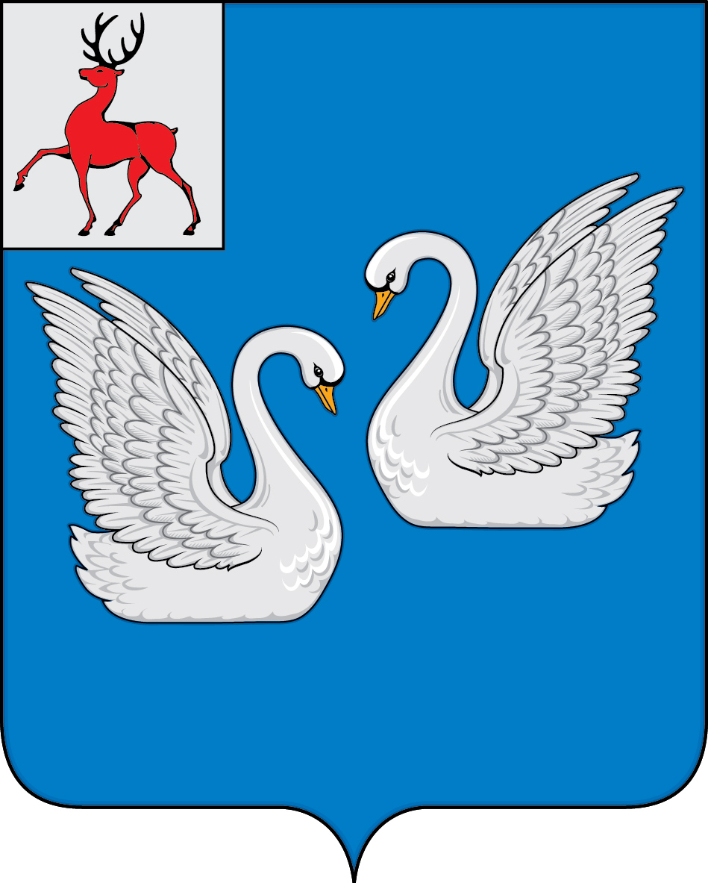

ПРИЛОЖЕНИЕ 2
к Положению

ОДНОЦВЕТНЫЙ КОНТУРНЫЙ РИСУНОК ГЕРБА
МУНИЦИПАЛЬНОГО ОБРАЗОВАНИЯ
ВАДСКИЙ МУНИЦИПАЛЬНЫЙ РАЙОН
НИЖЕГОРОДСКОЙ ОБЛАСТИ
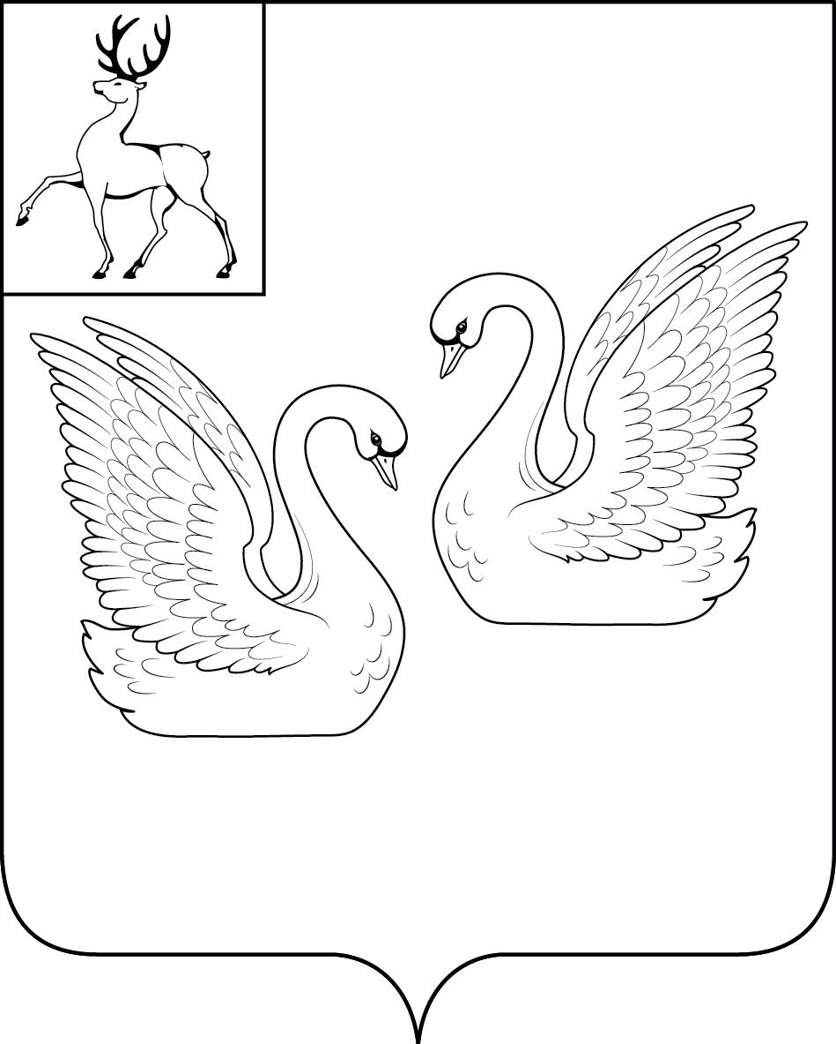

ПРИЛОЖЕНИЕ 3
к Положению

ОДНОЦВЕТНЫЙ КОНТУРНЫЙ РИСУНОК С УСЛОВНОЙ
ШТРИХОВКОЙ ДЛЯ ОБОЗНАЧЕНИЯ ЦВЕТОВ ГЕРБА
МУНИЦИПАЛЬНОГО ОБРАЗОВАНИЯ
ВАДСКИЙ МУНИЦИПАЛЬНЫЙ РАЙОН
НИЖЕГОРОДСКОЙ ОБЛАСТИ
